JIMI CZ a.s., Plzeňská 276/296, 158 00 Praha 5
Vyškov, Ostrava
pobočky
Zhotovitel:
Objednatel:
Objekt:
UJEP CPTO
technologie
perioda / činnost
cena Kč bez DPH
45 000,00
DPH 21%
cena Kč s DPH
54 450,00
50 820,00
15 125,00
12 584,00
25 168,00
12 584,00
12 584,00
12 584,00
EPS
EPS
ER
Roční revize, servisní prohlídka a funkční zkouška
Roční servisní prohlídka a funkční zkouška
Roční revize, servisní prohlídka a funkční zkouška
Roční servisní prohlídka a funkční zkouška
Roční revize, servisní prohlídka a funkční zkouška
Roční servisní prohlídka a funkční zkouška
Roční revize, servisní prohlídka a funkční zkouška
Roční servisní prohlídka a funkční zkouška
9 450,00
42 000,00
12 500,00
10 400,00
20 800,00
10 400,00
10 400,00
10 400,00
8 820,00
2 625,00
2 184,00
4 368,00
2 184,00
2 184,00
2 184,00
ER
EZS
ACS
CCTV
Grafický systém, nouzová signalizace
Telefonní ústředna, Audiovizuální
technika (v rozsahu dodávky JIMI)
Roční servisní prohlídka a funkční zkouška
10 400,00
2 184,00
12 584,00
Celkem
172 300,00
208 483,00
36 183,00
Celkem rekapitulace
172 300,00 Kč
36 183,00 Kč
208 483,00 Kč
Kalkulace obsahuje roční periodické revize na systémech EPS, ER, EZS, CCTV, ACS, PBX, grafický systém, jejichž výstupem budou "Revizní zprávy" a půlroční
zkoušku činnosti EPS, kdy bude výstupem "Protokol o zkoušce činnosti". "Roční servisní pohotovost" umožňuje objednateli při uzavření servisní smlouvy využívat NON
STOP službu HOT-LINE s garantovaným servisním zásahem do 24h. Současně má objednatel garantovaný výhodnější ceník služeb.
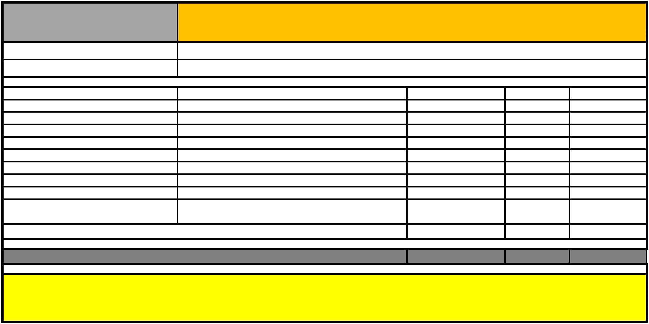p

